酉阳自治县教育系统党的群众路线教育实践活动
工作简报
第23期（总第23期）
中共酉阳县民族小学校支部委员会
党的群众路线教育实践活动办公室 2014年5月13日

科技交流 共谋发展

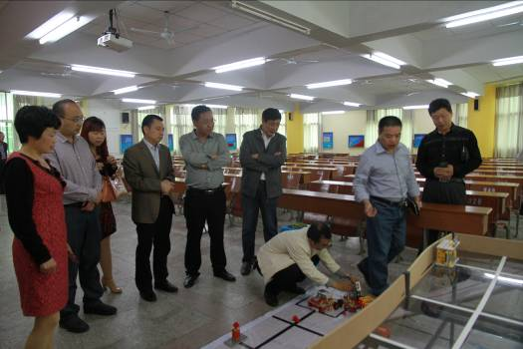
昨日，武隆县科委党组书记袁江、县教委技装中心副主任杨永双、实验二小校长任丛均一行7人莅临酉阳县民族小学校，开展青少年科技教育工作交流活动。
袁书记一行实地参观了县民族小学校科技成果展厅、科技创意工作室、校园科普活动情况，听取了科技活动中心开展青少年科技工作情况汇报，观看了县民族小学科技活动专题片，并与学校领导进行了交流座谈。
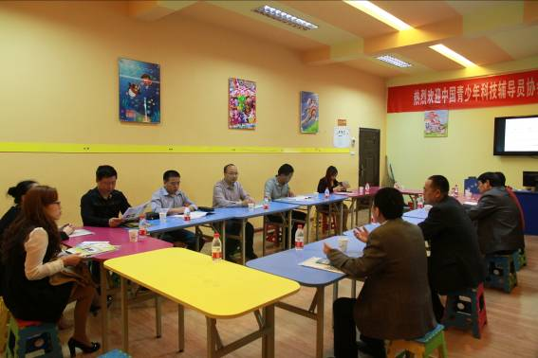
座谈会上，与会单位各自简要介绍了近年来开展青少年科普工作的情况。就青少年科技工作和科协工作进行了深入交流和探讨，大家认为：开展青少年科技活动是提升未成年人科学素质的一个重要手段，青少年科技工作要以青少年科技活动为载体，适时组织开展青少年科技创新大赛、科技模型大赛、机器人竞赛、科技节、科学体验等活动，营造科普氛围，激发青少年对科技的热爱，培养青少年的科技创新意识和实践能力。
这次交流活动，不但探讨了工作，达成了较多共识，而且增进了双方的感情，为助推两地科技工作的发展注入了新的活力。

报送：颜强常委，周建国主席，彭承德主任、杨斌书记、冉建忠委员，县教委教育实践活动领导小组办公室、县教委第五督导组。
下发：各组室

